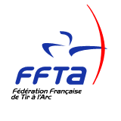

Compagnie d’Arc de Pontoise les Noyon
Siret 44981769100016


Compte rendu de la réunion du 1er juillet 2017.

Les licenciés présents:
LEFEVRE Daniel, THERON Aymeric, JOURDAIN Marion et Benjamin, LAMBERT Aurélien.

1.Le tir du Bouquet le 09 juin à Chauny.
Marion, Benjamin, Aymeric et Aurélien sont volontaires pour le tir. La présence d’Hubert et de Chantal est à confirmer.

2. Repas au jeu de Pontoise suite au tir du Bouquet.
Un barbecue pour tout les membres de la Compagnie sera organisé le 09 juin vers 12h30 / 13h00 au jeu de Pontoise.
La viande et les boissons seront fournis par la Cie, les salades et les desserts seront à apporter par les convives.

3. La brocante.
Elle se déroulera le 27 aout 2017. Une autre réunion aura lieu pour les préparatifs.

4. Le tunnel.
Le tunnel est arrivé chez Mr Soufflet.
D’autres Compagnie sont intéressées pour l’utilisation de celui-ci. Une convention avec celles-ci sera peut être mise en place.

5. Championnat de Ronde Beursault.
Il aura lieu le 03 septembre à Tracy le Mont. Cloture des inscriptions le 15 aout.

6. Championnat d’hiver.
Inscription d’un peloton.

7. Certificats médicaux.
Il sera d’orénavant valable 3 ans à condition de remplir un questionnaire médical fourni par la FFTA et de ne pas avoir de réponse positive.
Pour les archers pratiquants la compétition, il faut que la phrase « pratique en compétition » y soit mentionnée.

Le secrétaire. LAMBERT Aurélien




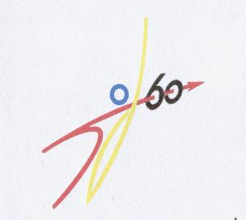
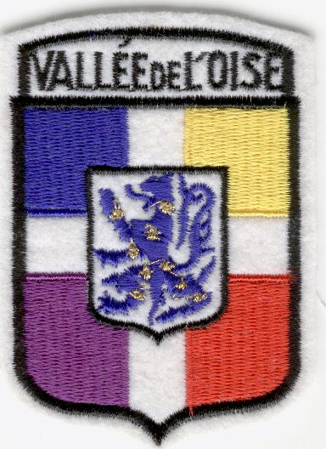
SIEGE :Mairie de Pontoise les Noyon 60400
Président : Daniel LEFEVRE
583 Grande rue
60400 PONTOISE LES NOYON
Tél : 03 44 09 72 72
Courriel : dj4649@wanadoo.fr

http://compagnie-d-arc-de-pontoise-les-noyon.sportsregions.fr/

